2 группа.
Воспитатель: Шинкар Оксана Алексеевна.
Доброе утро! Поднимаем настроение , начинаем утреннею зарядку!
https://audio-vk4.ru/?mp3=детская+зарядка
https://www.youtube.com/watch?time_continue=11&v=a3pMqrjRciI&feature=emb_logo
Пальчиковая гимнастика:

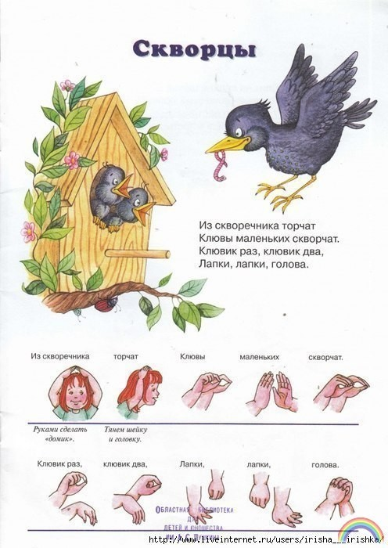
Завтрак:

Занятие: Математика. Формирование элементарных математических представлений (ФЭМП).
Тема: «Сравнение предметов по высоте»
( Закрепление)
Цель: Сравнение предметов по высоте, отражая в речи результат сравнения: выше, ниже; различать и называть геометрические фигуры.
Возьмём один предмет ниже, другой выше - и сравниваем.
Следите за речью детей, стремитесь к тому, чтобы дети чаще сравнивали: какой предмет выше, какой ниже, какие равны по высоте.
Поиграем: «Что изменилось».
Возьмём – Например: Круг, квадрат, треугольник. Предлагайте детям рассмотреть фигуры и запомнить их расположение.
Затем попросите закрыть глаза ребёнка, а сами в это время уберите одну фигуру. Открыв глаза, дети говорят, что изменилось.
Игра повторяется несколько раз ,но теперь фигуру прячет ребёнок.
Игра: « Зеркало»
Поднимаем руки ,говорим «Выше, выше, выше - Высоко»
Опускаем руки: «Ниже, ниже, ниже – низко»
Разводим руки в стороны: Шире, шире, шире - широко»
«Уже, уже, уже – узко». Игру повторяем 2-3 раза

Музыкальное занятие - с музыкальным руководителем
Обед:
Дневной сон – самое главное для детей!

